**Тема занятия № 44: Публикация web-сайта**

1. Публикация веб-сайта

**Публикация посредством Uvicorn**

Uvicom — ’’легкий” и быстрый веб-сервер, который специально предназначен для публикации сайтов, написанных на Python, в том числе и с применением Django.

Внимание!

Uvicom может обслуживать только сайты, написанные на Django 3.0 или более новых версиях этого фреймворка.

Преимущество Uvicom в том, что для подготовки сайта к публикации с его помощью достаточно добавить в код всего несколько выражений. Недостаток — невысокая производительность, вследствие чего этот сервер не стоит применять для обслуживания высоконагруженных решений.

На заметку!

Полная документация по Uvicorn находится здесь: https://www.uvicorn.org/.

Установка Uvicom выполняется подачей команды:

Pip install uvicorn

Помимо веб-сервера, будут установлены библиотеки websockets, click и hl 1, необходимые для работы.

**Подготовка веб-сайта к публикации посредством Uvicorn**

Веб-сайт, написанный с применением Django, успешно работает под управлением Uvicom. За одним исключением: этот веб-сервер не обрабатывает статические и выгруженные файлы. Поэтому в код сайта необходимо внести некоторые правки.

В список маршрутов уровня проекта (что хранится в модуле urls.py пакета конфигурации) следует добавить два маршрута — для обработки статических и выгруженных файлов. Оба маршрута создаются вызовом функции path о. Различаются они только контроллером-функцией, который указывается во втором параметре этой функции.

О Обработка статических файлов — будет осуществляться контроллером serve () из модуля django.contrib.staticfiles.views. Этот контроллер ’’умеет” искать статические файлы во всех папках, указанных в настройках проекта.

К сожалению, контроллер serve о работает только в отладочном режиме — в эксплуатационном он возбуждает исключение Http404. Но, к счастью, он поддерживает необязательный параметр insecure: если задать ему значение True, то контроллер успешно работает и в эксплуатационном режиме. Передать значения для параметров контроллера можно, указав их в словаре, который передается функции path () в третьем параметре.

□ Обработка выгруженных файлов — будет выполняться контроллером-функцией Serve о из модуля django. Views. Static (не перепутайте с одноименным контроллером из модуля django.contrib.staticfiles.views!). Он более универсален, нежели описанный ранее, и может выдавать файлы из произвольной папки, путь к которой передается ему через необязательный параметр document root. Значение этого параметра можно передать также в словаре, указываемом в третьем параметре функции path ().

Пример задания обоих путей в модуле uris.py пакета конфигурации:

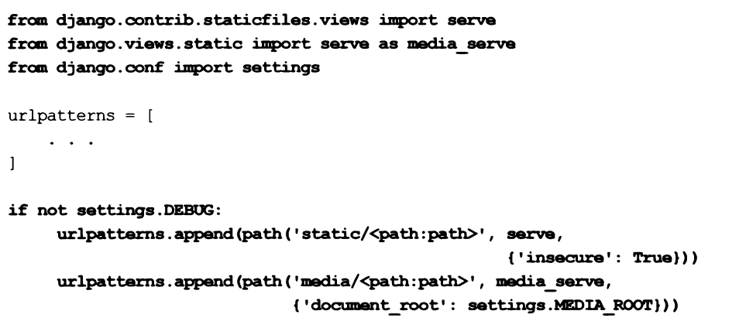

**Запуск и остановка Uvicorn**

Чтобы запустить Uvicorn, следует перейти в папку проекта и задать в командной строке команду формата:

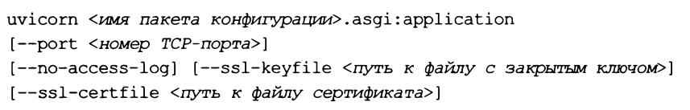

Uvicorn "общается" с Django-сайтом через интерфейс ASGI (Asynchronous Server Gateway Interface, асинхронный интерфейс серверного шлюза), поддержка которого появилась в Django 3.0. "Связкой" между Uvicorn и сайтом выступает модуль asgi.py пакета конфигурации; application — это переменная модуля asgi.py, хранящая объект, который представляет сайт.

Поддерживаются следующие наиболее полезные ключи:

□ —port — указывает номер тср-порта, через который будет работать веб-сервер (по умолчанию: 8000);

□ —no-access-log — запрещает выводить журнал работы сервера (по умолчанию журнал выводится непосредственно в командной строке).

Пример запуска Uvicorn для обслуживания сайта через стандартный TCP-порт № 80 без вывода журнала:



Чтобы запустить Uvicom для работы через защищенный протокол HTTPS, следует дополнительно задать параметры —ssi-keyfile и —ssi-certfile, указывающие пути к файлам соответственно закрытого ключа и сертификата. Пример:

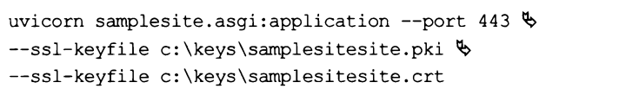

Чтобы остановить Uvicom, достаточно переключиться в окно командной строки, в которой он запущен, и нажать комбинацию клавиш <Ctrl>+<Break>.

**Публикация посредством Apache HTTP Server**

Apache HTTP Server— высокопроизводительный, универсальный и популярнейший на данный момент веб-сервер.

При публикации сайта с его помощью обработка статических и выгруженных файлов будет выполняться самим веб-сервером, не затрагивая Django. Если сайт содержит много файлов такого рода, это заметно повысит производительность.

Внимание!

К сожалению, из-за ошибки в одном из модулей стандартной библиотеки Python 3.8 сайт, публикуемый с помощью Apache HTTP Server, не работает. Возможно, в более новых версиях Python эта ошибка будет устранена.

Однако под более старыми версиями Python сайт полностью функционирует.

**Подготовка веб-сайта к публикации посредством Apache HTTP Server**

Подготовка сайта к публикации включает три шага:

1. Создание папки, в которой будут собраны все статические файлы, имеющиеся в составе Django-сайта. Обычно этой папке дают имя static.

2. Указание пути к этой папке в параметре static root настроек проекта. Вот пример задания пути к папке static, находящейся непосредственно в папке проекта:



3. Сбор всех статических файлов в указанной папке подачей команды collectstatic утилиты manage.py:



По умолчанию все статические файлы, найденные в папках static пакетов приложений и папках, пути к которым указаны в параметре staticfiles dirs, копируются в папку, заданную в параметре static root настроек проекта. Структура папок, в которые вложены эти файлы, при этом сохраняется.

Приложения просматриваются в том порядке, в котором они перечислены в списке зарегистрированных в проекте. Если в разных папках static присутствуют файлы с одним и тем же именем, будет использован файл, найденный первым.

При последующих вызовах команды collectstatic в папку будут скопированы только новые и изменившиеся после предыдущего копирования файлы. Перед перезаписью имеющегося в папке назначения файла утилита выдаст предупреждение и предложит ввести слово ”yes" для перезаписи или "по” для отказа от этого.

По умолчанию копируются все статические файлы, за исключением файлов с именами CVS, а также именами, которые совпадают с шаблонами* и поддерживаемые командные ключи:

• —ignore или -i — указывает шаблон для имен файлов, которые не должны копироваться:



Можно задать произвольное количество таких шаблонов— каждый в своем

Ключе:



Начиная c Django 2.2, можно указывать шаблоны имен папок, содержимое которых не должно копироваться;

• —clear или -с — перед началом копирования очистить папку назначения;

• —link или -1 — вместо копирования файла создать символическую ссылку на него;

• —noinput или -no-input — имеющийся в папке назначения файл будет перезаписан без выдачи предупреждения;

• -no-default-ignore —также копировать файлы с именами CVS *

• -dry-run — выводит на экран сведения о файлах, подлежащих копированию, но не копирует их.

Внимание!

Статических файлов в папке назначения может оказаться довольно много, особенно если в проекте используются сложные приложения и библиотеки, наподобие административного веб-сайта Django и Django REST framework. Поэтому во многих случаях имеет смысл рассмотреть вариант с созданием символических ссылок на статические файлы вместо их копирования.

Также может оказаться полезной команда findstatic утилиты manage.py, которая ищет статические файлы с указанными именами и выводит на экран полные пути к ним:



Если задать командный ключ —first, то будет выведен только путь к первому обнаруженному файлу.

**Подготовка платформы для публикации посредством Apache HTTP Server**

Подготовка платформы для публикации сайта с помощью Apache HTTP Server заключается в выполнении следующих шагов:

1. Поиск и загрузка программного модуля modwsgi, выступающего в качестве коннектора между веб-сервером и Django-сайтом.

Дистрибутивные комплекты различных редакций этого модуля находятся по интернет-адресу https://www.lfd.uci.edu/-gohlke/pythonlibs/#mod_wsgi. Имена файлов с этими комплектами включают в себя следующие фрагменты символов:

• ар<две цифры>—где две цифры обозначают версию Apache;

• чс<одна или две цифры>— одна или две цифры показывают внутреннюю версию среды разработки Microsoft Visual C++, в которой компилировался модуль-коннектор;

• ср<две цифры> —две цифры обозначают версию Python;

• Win32 —если это 32-разрядная редакция модуля;

• win_amd64 —если это 64-разрядная редакция модуля.

Например, mod_wsgi-4.7.0+ap24vc14-cp36-cp36m-win32.whl — это редакция для 32-разрядного Python 3.6 и Apache 2.4, откомпилированного в Microsoft Visual C++ версии VC14.

Следует выбрать ту редакцию mod wsgi, которая соответствует версии и редакции установленного на платформе Python. Так, если установлен 64-разрядный Python 3.7, следует загрузить файл mod_wsgi-4.7.0+ap24vc15-cp37-cp37mwin_amd64.whl.

С расширением whl сохраняются файлы формата WHL (от англ, wheel) — дистрибутивные пакеты дополнительных библиотек для Python.

2. Установка модуля из загруженного файла WHL отдачей команды формата:



3. Загрузка и установка веб-сервера Apache HTTP Server. Найти его дистрибутивный комплект можно на сайте https://www.apachelounge.com/ или https://www.Apachehaus.com/.

На заметку!

Полная документация по Apache находится на его домашнем сайте:

Http://httpd.apache.org/.

При выборе дистрибутива сервера необходимо учесть две очень важные вещи:

• Следует выбрать ту редакцию, которая откомпилирована в той же версии Microsoft Visual C++, что и установленный ранее модуль-коннектор Mod wsgi. Так, если был установлен модуль mod_wsgi-4.7.0+ap24vc15-cp37-сp37m-win_amd64.whl, откомпилированный в Microsoft Visual C++ версии VC15, следует выбрать дистрибутив Apache 2.4.x openssl 1.1.1 VC15.

• В случае установки 32-разрядной редакции Python нужно выбирать только 32-разрядную редакцию Apache, а в случае 64-разрядной редакции Python — только 64-разрядную редакцию Apache.

Внимание!

Если установить не подходящие друг другу редакции Python, mod_wsgi и Apache, скорее всего, ничего не заработает.

Дистрибутив Apache поставляется в виде обычного архива формата ZIP, содержимое которого следует распаковать в корневую папку диска.

4. Получение настроек, необходимых для связывания веб-сервера и публикуемого сайта посредством modwsgi. Для этого следует задать в командной строке команду:



Утилита mod_wsgi-express.exe устанавливается в составе модуля mod_wsgi, а команда module-config этой утилиты выведет на экран строки, содержащие необходимые настройки. Например:

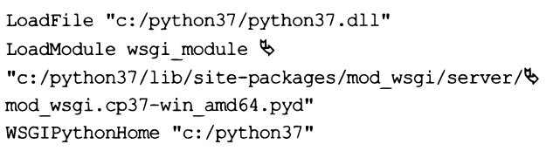

Первая строка предписывает веб-серверу при запуске загрузить программное ядро исполняющей среды Python, необходимое для успешной работы mod wsgi.

Вторая строка выполняет загрузку самого этого модуля-коннектора. Третья строка указывает коннектору путь, по которому установлен Python.

5. Добавление полученных ранее строк с настройками в файл конфигурации Apache. Этот файл носит имя httpd.conf и находится по пути <путь, по которому установлен Apache>\conf

**Конфигурирование веб-сайта для работы под Apache HTTP Server**

В файл конфигурации httpd.conf также нужно внести параметры самого публикуемого Django-сайта. Они указываются посредством следующих директив:

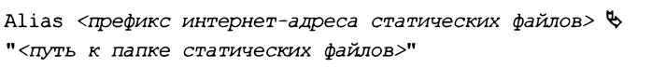

Директива Alias указывает серверу искать файлы, интернет-адреса которых имеют заданный префикс, в папке с указанным путем. После ее указания вебсервер станет сам обслуживать статические файлы, минуя Django.

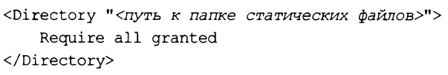

Директива Directory устанавливает права Apache на содержимое папки с заданным путем. Команда Require ail granted дает веб-серверу доступ ко всем файлам из этой папки. Если данную директиву не указать, то сервер не сможет загрузить ни один файл из папки.

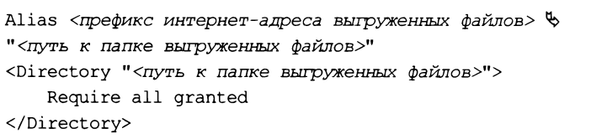

Аналогичным образом конфигурируется обработка файлов, выгруженных посетителями.

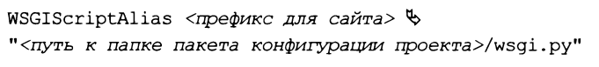

Эта директива свяжет указанный префикс с самим Django-сайтом. Например, если задать префикс /bboard, то сайт станет доступен по интернет-адресу Ъир://<интернет-адрес xocma>/bboard/. Чтобы связать сайт с ’’корнем”, следует задать префикс / (слеш).

Модуль wsgi.py, хранящийся в пакете конфигурации проекта, служит ’’связкой” между mod wsgi и сайтом. Взаимодействие между ними выполняется через интерфейс WSGI (Web Server Gateway Interface, интерфейс шлюза веб-сервера), поддерживаемый Django начиная с самых первых версий.



Очень важная директива, задающая путь к папке проекта, чтобы исполняющая среда Python ’’знала”, где находятся все пакеты и модули, составляющие сайт;

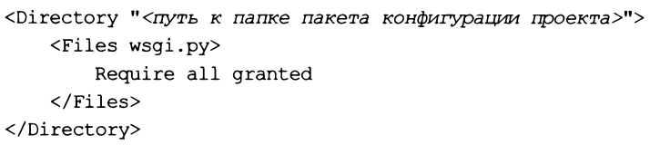

Эта директива разрешает веб-серверу доступ к модулю wsgi.py. Если ее не указать, то Apache не сможет запустить этот файл;



Эта директива указывает модулю-коннектору пропускать любые заголовки, содержащие имя и пароль пользователя, а не удалять их, как это он делает по умолчанию. Ее следует указать, если в состав сайта входит веб-служба, обрабатывающая AJAX-запросы и реализующая аутентификацию.

Приведен готовый код, конфигурирующий Django-сайт. Его можно использовать как шаблон для написания своей конфигурации.

